ASSUNTO: SOLICITA AO PREFEITO MUNICIPAL CARLOS NELSON BUENO PARA QUE JUNTO AO DEPARTAMENTO COMPETENTE SEJA COLOCADO PLACAS DE SINALIZAÇÃO E PINTURA DE FAIXA DE TRANSITO NO FINAL DA RUA CONDE ÁLVARES PENTEADO.

DESPACHO:

SALA DAS SESSÕES ______/______/______

PRESIDENTE DA MESA
INDICAÇÃO N° , DE 2010.

SENHOR PRESIDENTE,
SENHORES VEREADORES e VEREADORAS,
INDICO ao Exmo Senhor Prefeito Municipal para que junto ao Departamento competente seja colocado placas de informações e pintura de faixa de transito no final da rua Conde Álvares Penteado, Bairro do Mirante.
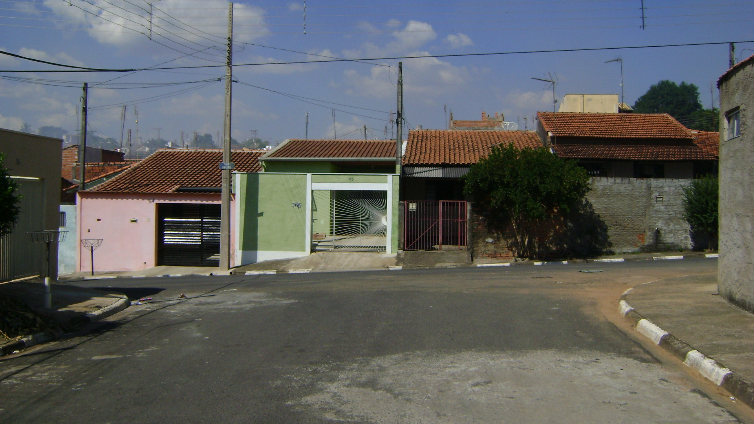

Sala das Sessões “Vereador Santo Rótolli” aos 23 de Abril de 2010.

VEREADOR LUIS ROBERTO TAVARES

